Escola Municipal de Educação Básica Augustinho Marcon.
Catanduvas, abril de 2021.
Diretora: Tatiana Bittencourt Menegat.
Assessora Técnica Pedagógica: Maristela Apª. Borella Baraúna.
Assessora Técnica Administrativa: Margarete Petter Dutra.
Professora: Gabriela Abatti.
Aluno(a): _____________________________________________
Disciplina: Educação Física
Turma: 2º ano.

AULA 08 REMOTA - SEQUÊNCIA DIDÁTICA 02– EDUCAÇÃO FÍSICA –
2º ANO - 12 /04 A 16 /04

NOME DA ATIVIDADE: LABIRINTO
A ATIVIDADE DEVE SER REALIZADA POR DUAS PESSOAS. CADA UMA TERÁ UMA PEÇA PODE SER UMA TAMPINHA DE GARRAFA PET. JOGA-SE JOKEMPO QUEM VENDER AVANÇA UMA CASA COM SUA PEÇA. TIRA-SE JOKEMPO NOVAMENTE E ASSIM SUCESSIVAMENTE. QUEM CHEGAR NA CASA CENTRAL PRIMEIRO COM SUA PEÇA VENCE.
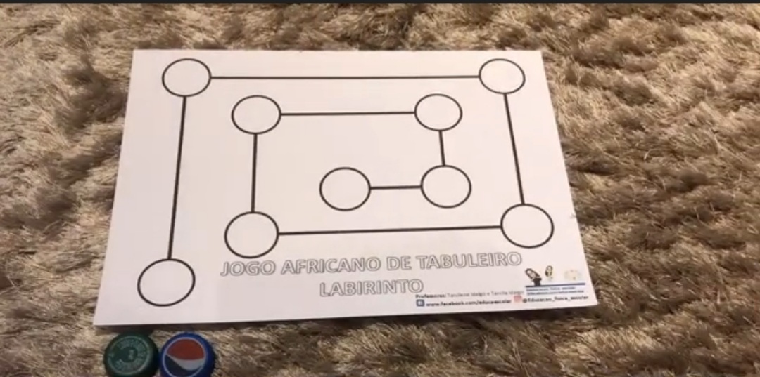
DURAÇÃO: 30 MINUTOS.

